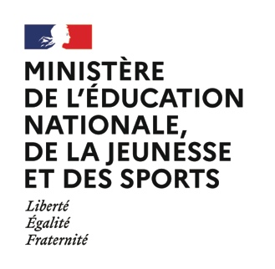
DELEGATION REGIONALE ACADEMIQUE A LA JEUNESSE, A L'ENGAGEMENT ET AUX SPORTS DES PAYS DE LA LOIRE

AVENANT N° 1 A L’HABILITATION

L’organisme de formation :

Nom :

Adresse :

Habilité sous le numéro :
Pour la période du au
Pour le diplôme :
Spécialité :
Mention / option :

Le ministre de l'éducation nationale, de la jeunesse et des sports, la ministre déléguée auprès du ministre de l'éducation nationale, de la jeunesse et des sports, chargée des sports,

Vu le code de l’éducation et notamment les articles L.335-5 et L.335-6 ;
Vu le code du travail et notamment les articles L.6111-1 et suivants ;
Vu le code du sport et notamment les articles L.212-1 et suivants, R.212-10-8 et suivants, A.212-29 et suivants ;
Vu le décret n° 2010-1582 du 17 décembre 2010 relatif à l’organisation et aux missions des services de l’État dans les départements et les régions d’outre mer, à Mayotte et à Saint Pierre et Miquelon ;
Vu le décret n°2019-894 du 28 août 2019 relatif à l’organisation et aux missions des services de l’Etat en Guyane,
Vu le décret n°2020-1542 du 9 décembre 2020 relatif aux compétences des autorités académiques dans le domaine des politiques de la jeunesse, de l’éducation populaire, de la vie associative, de l’engagement civique et des sports et à l’organisation des services chargés de leur mise en œuvre,
Vu l’arrêté du portant création de la mention du brevet professionnel de la jeunesse, de l'éducation populaire et du sport spécialité "éducateur sportif".
Vu la décision d'habilitation en date du
Vu la demande en date du

DECIDE

Article 1 :

Le cahier des charges relatif à l’habilitation ci-dessus est modifié comme suit :
……….

Ces modifications s’appliquent à compter de la session de formation 2020/2021.

Article 2 : le recteur de la région académique Pays de la Loire est chargé de l’exécution de la présente décision.

Fait à NANTES, le

Pour le Recteur et par délégation
Le délégué régional académique

Thierry PERIDY

